**Multimedia - UD01**

**01.- Definicions**

API -> Application Programming Interface, conjunt de funcions i procediments que permeten als desarrolladors interactuar amb el sistema o altres elements.

UI -> User Interface, vista que permet a l'usuari interactuar de forma simple amb el sistema.

**02.- Mòbils: característiques i limitacions**

Un mòbil és aquell dispositiu de tamany reduït que té capacitat de processament, almacenament i connectivitat (internet, telèfon, etc), amb autonomía mitjançant una batería.

Característiques:

* Capacitat de processament
* Tamany
* Mobilitat
* Connectivitat

Tipos:

* Telèfon mòbil - Handheld
* Netbook - E-Book
* Tablet - PDA
* Smartphone - Gadgets

Limitacions:

El hardware dels dispositius mòbils pot ser poc potent.

Els dispositius tenen diferents tamanys de pantalla.

Limitacions en el ample de banda.

**03.- Tecnologies de comunicació**

1G: Ones de radio, poca velocitat i poca seguretat.

2G: Permet enviar més dades a part de veu (SMS). S’introdueix la targeta SIM.

2.5G: Aumenta la velocitat, per a navegar internet.

3G: Millora de qualitat i velocitat (2Mbps). Es pot enviar qualsevol tipus de dades amb la mateixa tecnología.

3.5G: Aumenta la velocitat (14Mbps).

4G: Aumenta la velocitat (60Mbps). Permet descarregar vídeo en HD.

4.5G: Aumenta la velocitat (400Mbps) .

5G: Aumenta la velocitat (1000Mbps). Integra diferents sistemes inalàmbrics i genera el IoT.

6G: Implementará sistemes satel·litals per a tindre cobertura global.

**04.- Sistemes operatius mòbils**

Un OS es un conjunt de programes que funcionen com una capa de abstracció per al hardware.

Estan basats en capes:

* Kernel: Proporciona accés a baix nivell (processos, memòria, drivers, etc).
* Middleware: Proporciona servicis i funcions comunes a les aplicacions, a més de les del sistema operatiu.
* Entorn d’execució de apps: Permet la programació.
* Interfície d’usuari: Interpretació gràfica de les apps, permet la interacció.
* Aplicacions natives: Pròpies de cada fabricant.

**04.1 - Android**

Actual líder en el sector mòbil.

Llançat en 2007 per Open Handset Alliance (OHA), liderat per Google.

Es distribueix baix llicències lliures.

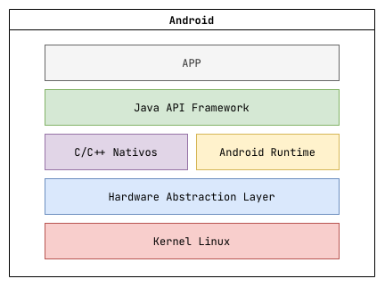

**04.2 - iOS**

Desarrollat per Apple.

Integra el software perfectament amb el hardware.

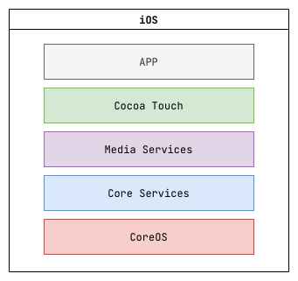

**04.3 - Altres**

Llista de altres OS menys utilitzats:

* Symbian
* WebOS
* Ubuntu Touch
* Harmony OS

**05 - Llenguatges de programació**

Android -> Java amb Android Studio.

iOS -> Swift amb Xcode.